

**Mesurer une tension.**

**1°) Matériel utilisé:**

Le module Grove - Slide Potentiometer intègre une résistance variable linéaire avec une résistance maximale de 10KΩ. Lorsque vous déplacez le curseur d'un côté à l'autre, sa tension de sortie va de 0 V au Vcc que vous appliquez. Il se connecte aux autres modules Grove via un câble Grove standard à 4 broches. Trois des broches sont connectées à OUT (Broche 1), Vcc (Broche 3) et GND (Broche 4), tandis que la quatrième broche (Broche 2) est connectée à un indicateur LED vert intégré. La LED est utilisée pour représenter visuellement le changement de résistance sur le potentiomètre.

**2°) Montage :**

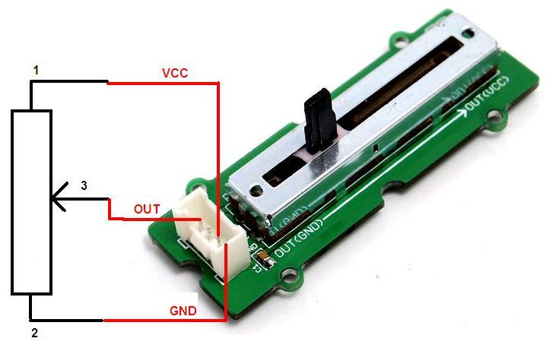

**3°) Principe de la conversion analogique – digitale :**

L'arduino UNO contient 6 entrées analogiques, nommées de A0 à A5 (les

autres types d' arduino, Méga...n'ont pas le même nombre d'entrées).

***Quelle différence entre analogique et digital :***

– un signal analogique, par exemple la tension mesurée aux bornes d'un

haut parleur varie et peut prendre n'importe quelle valeur décimale

(4,45V par exemple)

– un signal digital ne prend que des valeurs entières : 0 ; 1 ; 2 …

***Que fait le convertisseur analogique numérique de l'arduino :***

– Il va transformer toutes tensions comprises entre 0V et 5V (valeur

maximum !!!!! ) qui apparaît sur une broche analogique (A0 à A5) en un

nombre entier compris entre 0 et 1023.

– Comment ? La tension interne de l'arduino est 5V. Il découpe cette tension

en 1024 parts égales à 0,0049V ou 4,9 mV (imaginez un escalier de 1023

marches, la première correspondant à 0V, la seconde à 4,9mV, la troisième à

2x4,9mV, etc... la 1023ème correspondant à 1023 x 4,9 mV soit 5,01V)

* Bien sûr ce n'est pas tout à fait exact car le Quantum (5 / 1024)  n'est pas

exactement égal à 4,9 mais 4,8828...V. Pour notre cas, 4,9V ira très bien.

– il ne reste plus qu'à afficher ce résultat.

Remarques:

– Il faut environ 100 microsecondes à l'arduino pour lire une tension, ce qui

correspond à un maximum de 10 000 lectures par seconde.

– Pour des mesures inférieurs à 1,1V, on peut avec l'arduino UNO changer

la référence interne à 1,1V et obtenir des pas très petits et une mesure

bien plus précise.

– dans le sketch, la syntaxe sera : analogRead(pin) où pin sera un nombre

entier entre 0 et 5).

***Affichage de la lecture sur le moniteur série :***

L'Arduino n'a pas d'écran. On utilisera le PC comme écran. En effet le logiciel

Arduino possède un**moniteur série**, qui est une fenêtre que l'on peut ouvrir en cliquant sur la loupe. Cette fenêtre reçoit et envoie des infos à l'ordinateur qui va

pouvoir les afficher en temps réel.

Il faut faire appel à une**bibliothèque** présente dans le logiciel qui va permettre

la communication série : la bibliothèque**Serial .**

Cette bibliothèque, déjà incluse dans le logiciel « Arduino Software » appelé

aussi IDE. À l'heure où sont écrites ces lignes la version est 1.8.1.

Une**bibliothèque** est un fichier dans lequel sont stockés des sous-programmes,

des variables et des constantes. Une fois ajouté dans notre programme, on a le droit

d'utiliser leurs fonctionnalités et leurs types de données. On utilise pour ce faire les

mots-clés liés à la**bibliothèque** utilisée.

Dans le programme suivant, on peut voir de nouveaux mots-clés de

communication comme :

– Serial.begin.

– Serial.print. ; Serial.println...

Les codes utilisés dans une bibliothèque commencent tous par son nom.

**4°) Lire une tension présente sur le port A0.**

Réaliser le montage ci-dessus et écrire le programme suivant pour afficher la valeur de la tension en entrée:

int adcPin = A0; // entrée analogique relié potentiometer

int adcIn = 0; // variable to store the value coming from the sensor

void setup()

{

Serial.begin(9600); // init serial to 9600b/s

Serial.println("Potentiometre Test !!");

}

void loop()

{

// read the value from the sensor:

adcIn = analogRead(adcPin);

Serial.println(adcIn);

Serial.println(“ VOLT”);

delay(100);

}

**À retenir :**

Serial.print(" Volts ") écrit dans le moniteur série le mot Volts, sans les

guillemets, en respectant le nombre de blancs, la suite sera écrite sans aller à la ligne.

Serial.print(val) écrit dans le moniteur série le contenu de la variable val, la

suite sera écrite sans aller à la ligne.

Serial.println(" Volts ") écrit dans le moniteur série le mot Volts, sans les

guillemets, en respectant le nombre de blancs, et va ensuite à la ligne à la ligne.

Serial.println(val) écrit dans le moniteur série le contenu de la variable val, et

va ensuite à la ligne.

**5°) Travail**

**Pour chaque programme faire l’organigramme et le programme.**

1. Tester le programme et contrôler s’il correspond bien à l’énoncé.

Le cas échéant faites les modifications.

1. Dans ce programme nous voulons afficher le résultat en ‘V’ sur un écran LCD.

|  |  |  |  |  |  |  |  |  |  |  |  |  |  |  |  |  |
| --- | --- | --- | --- | --- | --- | --- | --- | --- | --- | --- | --- | --- | --- | --- | --- | --- |
|  | 1 | 2 | 3 | 4 | 5 | 6 | 7 | 8 | 9 | 10 | 11 | 12 | 13 | 14 | 15 | 16 |
| 0 | **P** | **O** | **T** | **E** | **N** | **T** | **I** | **O** | **M** | **E** | **T** | **R** | E |  |  |  |
| 1 |  |  |  |  | **X** | **X** | **X** | **X** |  | **V** |  |  |  |  |  |  |

1. Dans ce programme nous voulons afficher le résultat en ‘V’ ou ‘mV’ suivant la valeur de la tension sur un écran LCD. Le passage de Volt à millivolt se fera par l’appui sur le bouton poussoir

|  |  |  |  |  |  |  |  |  |  |  |  |  |  |  |  |  |
| --- | --- | --- | --- | --- | --- | --- | --- | --- | --- | --- | --- | --- | --- | --- | --- | --- |
|  | 1 | 2 | 3 | 4 | 5 | 6 | 7 | 8 | 9 | 10 | 11 | 12 | 13 | 14 | 15 | 16 |
| 0 | **P** | **O** | **T** | **E** | **N** | **T** | **I** | **O** | **M** | **E** | **T** | **R** | E |  |  |  |
| 1 |  |  |  |  | **X** | **X** | **X** | **X** |  | **V** |  |  |  |  |  |  |

|  |  |  |  |  |  |  |  |  |  |  |  |  |  |  |  |  |
| --- | --- | --- | --- | --- | --- | --- | --- | --- | --- | --- | --- | --- | --- | --- | --- | --- |
|  | 1 | 2 | 3 | 4 | 5 | 6 | 7 | 8 | 9 | 10 | 11 | 12 | 13 | 14 | 15 | 16 |
| 0 | **P** | **O** | **T** | **E** | **N** | **T** | **I** | **O** | **M** | **E** | **T** | **R** | E |  |  |  |
| 1 |  |  |  |  | **X** | **X** | **X** | **X** |  | **m** | **V** |  |  |  |  |  |